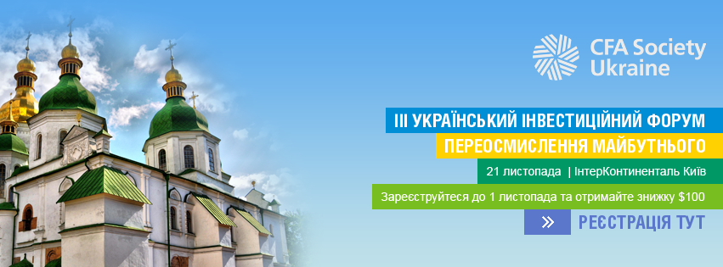

CFA УКРАЇНА ЗАПРОШУЄ НА «III УКРАЇНСЬКИЙ ІНВЕСТИЦІЙНИЙ ФОРУМ: ПЕРЕОСМИСЛЕННЯ МАЙБУТНЬОГО 21 ЛИСТОПАДА 2012 РОКУ

Слідом за успішним минулорічним проведенням «ІІ Українського Інвестиційного Форуму: Фінансування Вашого Зростання», учасниками якого були понад 420 осіб, CFA Ukraine запрошує на «ІІІ Український Інвестиційний Форум: Переосмислення Майбутнього», який відбудеться 21 листопада у готелі «InterContinental» у місті Києві за адресою: вул. Велика Житомирська, 2А.

Цільовою аудиторією даного заходу є представники вищої керівної ланки Топ-500 українських компаній реального сектору економіки. Основними темами для обговорення будуть економічна ситуація, а також наявні джерела фінансування для українських компаній, такі як: боргові інструменти, приватний та публічний ринки капіталу. Особливість цьогорічного Форуму – унікальна панельна дискусія щодо глобальних ринків та економічних перспектив України, яка надасть учасникам можливість осягнути широку картину поточної ситуації та майбутнього потенціалу нашої держави.

Цьогорічний Форум також є видатним через те, що ми святкуємо 50-ту річницю чартеру CFA, як золотого стандарту освіти у сфері інвестицій.

Українське товариство інвестиційних професіоналів «CFA Ukraine», що є неприбутковою організацією, прагне сприяти розвитку спеціалістів у сфері інвестування шляхом встановлення високих стандартів етики, освіти та професіоналізму для блага суспільства та інвестиційного співтовариства країни.

«Український Інвестиційний Форум», як єдиний масштабний діловий захід у країні, що залишається повністю незалежним від будь-яких корпоративних, комерційних чи політичних інтересів, є рушійною силою для розвитку економіки України.

Компанія Baker Tilly Ukraine виступає Генеральним спонсором Форуму, компанія Asters є Генеральним юридичним спонсором та Avellum Partners – Спонсором урочистої вечері Форуму. Aston Financial Services та Dragon Capital є Партнерами Форуму. Генеральні медіа партнери – «Інвестгазета» та газета «Дело», Генеральний інформаційний партнер – «Інтерфакс-Україна», Генеральний ТВ партнер – Перший Діловий, Медіа партнер – РБК-Україна. Інтелектуальний партнер – innovations.com.ua. Форум проходить за підтримки Київського регіонального центру з інвестицій та розвитку, Американської Торгової Палати в Україні, Києво-Могилянської Бізнес Школи, Асоціації «Фондове Партнерство», Української Асоціації Інвестиційного Бізнесу, CFA Bahrain, CFA Romania, CFA Czech Republic, A7 EVENTS та інших.

Серед спеціальних гостей Форуму:
- Руфат Алімарданов, CFA • Голова регіонального представництва в Україні та Білорусі, Міжнародна фінансова корпорація
- Макс Альєр • Постійний Представник в Україні, Міжнародний валютний фонд
- Луїс Коста • Директор зі стратегії у країнах Центральної та Східної Європи, Близького Сходу та Африки, Citibank (Лондон)
- Сергій Соснов • Виконавчий директор, Goldman Sachs International (Лондон)
- Юрій Дубровський, CFA • Директор з управління ризиками, Lazard Asset Management (Нью-Йорк)
- Володимир Лавренчук • Голова правління, Райффайзен Банк Аваль
- Вадим Березовик • Голова правління, Банк Форум
- Джон Паттон • Голова із залучення фінансування у регіоні Росія/СНД, Deutsche Bank
- Наталія Яресько • Генеральний директор та партнер-засновник, Horizon Capital
- Домінік Меню • Голова представництва в Україні, BNP Paribas
- Микола Удовиченко • Голова правління, Укрексімбанк
- Грег Краснов • Генеральний директор, Platinum Bank
- Каміл Гоца • Керуючий директор, Europe Virgin Fund
- Тарас Кутовий • Керуючий директор, інвестиційна компанія «A1 Україна»
- Валерія Гонтарєва • Генеральний директор, група компаній «Інвестиційний капітал Україна»
- Костянтин Шевченко • Генеральний директор, компанія «Чумак»
- та багато інших.

Умови участі у Форумі:
Категорія учасника | При реєстрації до  1 листопада 2012 р. | При реєстрації після  1 листопада 2012 р.
Керівники вищого рівня (CEO, CFO або CxO) компаній не фінансового сектору* | Безкоштовно (після підтвердження)
Інвестори (з портфоліо більше $100 млн) | Безкоштовно (після підтвердження)
Волонтери CFA Ukraine | Безкоштовно (після підтвердження)
Члени CFA Ukraine (дійсні на 2012-2013) | Безкоштовно (після підтвердження)
Інші учасники (включаючи провайдерів професійних послуг)** | 3 200 грн. ($ 400) | 4 000 грн. ($ 500)
*Засновник, Власник, Голова ради директорів, Член ради директорів, Віце-президент, Генеральний директор, Керуючий партнер, Виконавчий директор, Фінансовий директор, Директор з інвестицій, Директор з продажу, Керівник представництва та їх перші заступники.
**Аудитори та юридичні фірми, комерційні банки, рекрутери, страхові і лізингові компанії, консультанти, інвестиційні компанії та КУА, агентства по стягненню боргів, асоціації, науково-дослідні установи, кредитні установ, автомобільні компанії, PR та рекламні агентства, та інші провайдери послуг.

Робочі мови Форуму: англійська та українська (синхронний переклад).
Програма Форуму-2012, інформація про Форум-2010 та інформація про CFA Ukraine.

Реєстрація відкрита до 19 листопада 2012 р. включно. Для того, щоб зареєструватися, будь ласка, заповніть онлайн-анкету.

За додатковою інформацією про Український інвестиційний форум звертайтеся до Марії Барабаш, Виконавчому директору «CFA Україна» (тел. +38 050 377 77 25, maria.barabash@cfaukraine.org), також запрошуємо Вас на наш сайт: www.uif.com.ua

Про CFA Україна

CFA Україна є українським товариством інвестиційних професіоналів, що об'єднує понад 200 представників інвестиційної професії в Україні. CFA Україна входить до міжнародної мережі 137 товариств глобальної асоціації інвестиційних професіоналів CFA Інституту.

Основні цілі товариства: об'єднання інвестиційних професіоналів, забезпечення їх постійного навчання; підвищення рівня обізнаності в Україні про навчальну програму CFA, як про глобальний стандарт інвестиційної професії; сприяння впровадженню в інвестиційній галузі України принципів етики, освіти та професіоналізму CFA Інституту.

Більш детальна інформація представлена на нашому сайті: www.cfaukraine.org

